REPUBLIQUE FRANCAISE
----------------
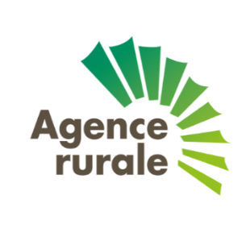
NOUVELLE-CALEDONIE
--------------

ATTESTATION D’ABATTAGES
(Boucheries de l’intérieur)

Eleveur

NOM, Prénom ………………………...……………................……… Tel : ..………………. Mob : ..……………….

Nom de la Société : ………………………………………………………………………………………………………

Adresse : ……………………………………………………………………………………………………………………

Mail : ……………………………………………………………………………………………………………………….

Boucher

NOM, Prénom …………………………………………………………… Tel : ..………………. Mob : ..……………

Nom de la société : ………………………………………………………………………………………………………

Adresse : ……………………………………………………………………………………………………………………

Mail : ……………………………………………………………………………………………………………………….

Mois de ………… … Abattoir (nom et adresse) … … … … … … (N° AH ou AHS … … … …)

Type carcasse | Nombre | Poids carcasse en kg | Poids ressué en kg (-3%) | Montant complément prix (F/kg) | Montant total (F)
Gros bovins, poids supérieur à 310 kg |  |  |  | 180
Gros bovins, poids inférieur ou égal à 310 kg |  |  |  | 130
Veaux |  |  |  | 130
Fait à …………………….., le ………………… |  |  |  | Total

L’éleveur  (Signature) |  | Le boucher  (Signature)

L’AR pourra procéder ou faire procéder à tous contrôles qu’il jugera utiles, en particulier sur les quantités déclarées, sur le versement de la taxe d’abattage au FDEB (6 F/kg) ainsi que sur la structure d’abattage (AH : Agrément d’Hygiène ou AHS : Agrément d’Hygiène Simplifié). Le cas échéant, l’AR pourra exiger le remboursement des sommes indûment perçues.

A renvoyer à l’AR – BP 27820 - 98863 NOUMEA CEDEX / contact@agencerurale.nc, et joindre obligatoirement :

-copie des feuilles d’abattage dûment complétées et indiquant lisiblement le nom du vétérinaire ayant inspecté les carcasses,
-copie des factures de vente acquittées correspondantes,
-copies des déclarations d’abattages bouchers transmises à la DAVAR en vue versement au FDEB (6 F/kg),
-un relevé d’identité bancaire ou postal

